Les MERSON « arabes »

Grand Liban

Comme pour les Alaouites, il y a également deux types de surcharges :

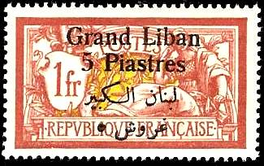 |  | 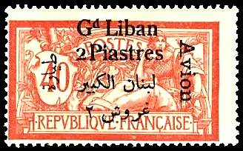
« usage courant » « Par Avion »

On peut distinguer les mots suivants :

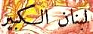 | Grand Liban  « libnan alkabir » | 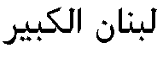
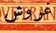 | Piastres  (au pluriel) | 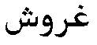
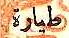 | Avion | 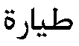
 | le chiffre "2"
 | le chiffre "3"
 | le chiffre "5"
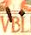 | le nombre "10" | 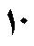
 | le nombre "25" | 

